CONDUTTORI

Pio Castagna
coordinatore del gruppo di Taranto di Pax Christi, facilitatore nella comunicazione ecologica, collaboratore della rete nazionale di formazione alla nonviolenza, conduttore del Teatro dell’oppresso, counselor nelle relazioni di aiuto con l’approccio biosistemico.

Antonio Lombardi
pedagogista, consulente della comunicazione ad orientamento analitico-transazionale, mediatore dei conflitti, formatore alla trasformazione nonviolenta dei conflitti. E’ membro del punto pace Pax Christi di Napoli.

SEDE DEL LABORATORIO

Casa per la pace di Pax Christi
Via Quintole per le Rose n. 131
50023 Impruneta (FI).

Facilmente raggiungibile dall’uscita Firenze Certosa della A1 e con autobus di linea 37 dalla stazione ferroviaria di S. M. Novella.

COSTI

Il corso prevede un’iscrizione di € 100.
Per il soggiorno: € 18 a pernottamento con prima colazione; € 15 a pasto.
ISCRIZIONE

Per la prenotazione si richiede un anticipo di € 30 da versare sul c/c postale n. 16709503 intestato a Casa per la Pace – Pax Christi via Quintole per le Rose, 131 – 50029 Tavarnuzze (FI) e di telefonare o inviare e-mail al responsabile della Casa per la Pace.

Casa per la Pace di Pax Christi
Responsabile: Carmine Campana
Tel: 055 2374505 - Cell. 335/5926361
e-mail: casaperlapace@paxchristi.it
web: www.casaperlapace.it

Per informazioni:
Pio Castagna, e-mail: lucia677@interfree.it

***

Pax Christi è un movimento cattolico, da sempre in cammino per la pace sulle strade del mondo in compagnia di gruppi, realtà ed individui anche appartenenti ad altre fedi o non credenti, pertanto le sue proposte formative non sono necessariamente di natura confessionale e si rivolgono a persone di qualsiasi orientamento religioso.
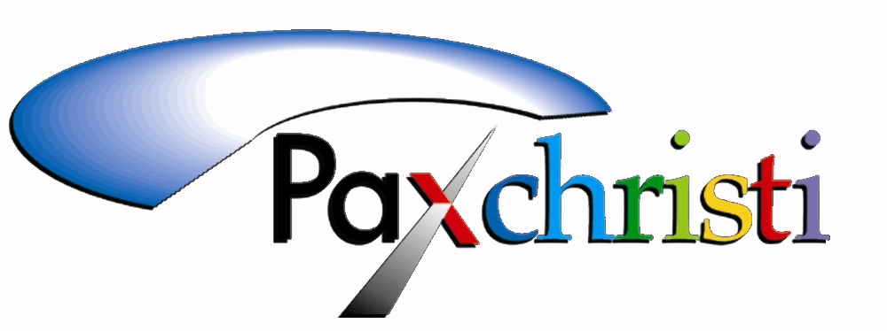

PICCOLI PASSI VERSO SE STESSI

Laboratorio interattivo
di formazione alla nonviolenza
per il superamento
dei blocchi personali

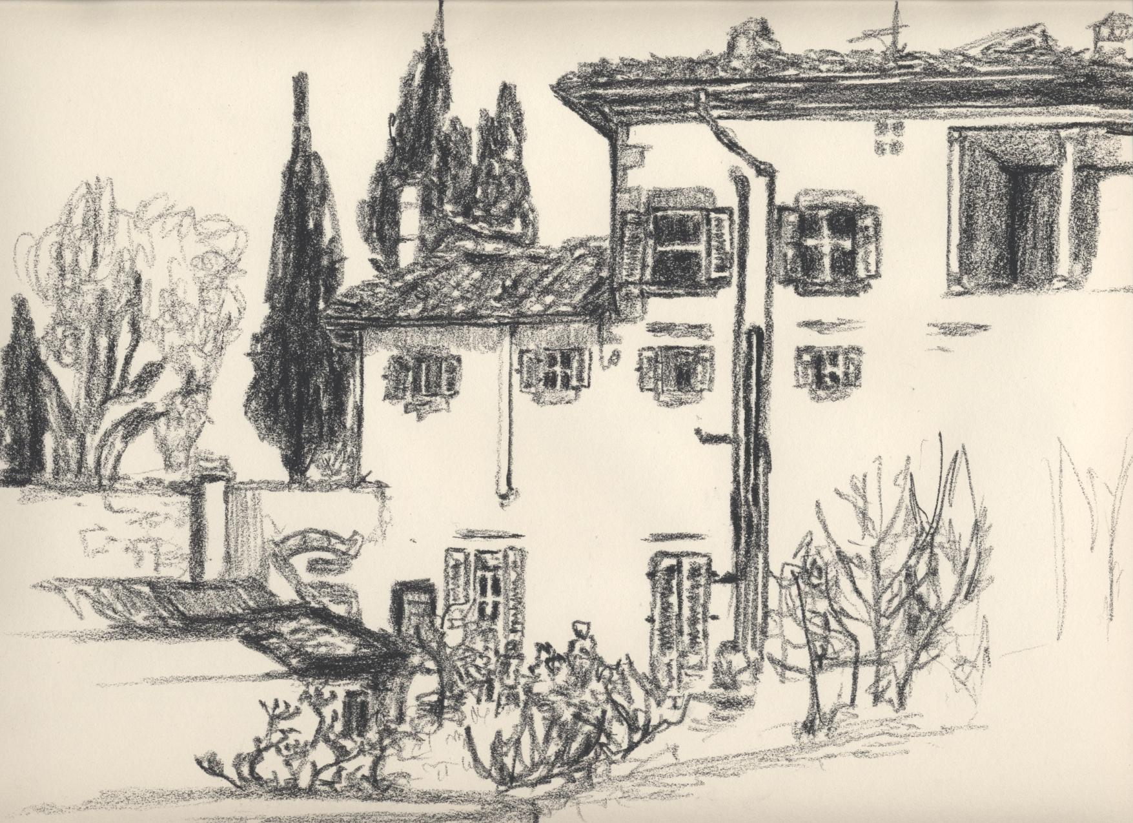

7 – 9 ottobre 2011

OBIETTIVI

Il laboratorio mira alla crescita dell’autoconsapevolezza ed autonomia, al potenziamento delle proprie capacità di scegliere e modificare ogni scelta ed al superamento dei blocchi personali intesi come ostacolo al raggiungimento di un benessere personale e di gruppo.

METODOLOGIA

Il laboratorio prevede la condivisione di vissuti personali; esso è caratterizzato da apprendimenti attivi a partire dalle esperienze e dalle emozioni di ogni partecipante. Avrà anche un aspetto pratico, nello spirito dell’ “imparare facendo”, ossia con eventuali simulazioni di casi concreti.
Saranno acquisibili competenze legate all’apertura, al calore ed alla vitalità, finalizzate ad una migliore integrazione tra corpo, mente ed emozioni.

Il laboratorio sarà attivato con almeno sei iscritti e fino ad un massimo di dodici.
Età minima richiesta: 18 anni.

PROGRAMMA

Venerdì 7 ottobre 2011
I SESSIONE
- Ore 18,00 – accoglienza e sistemazione
- Ore 19,30 – cena
- Ore 20,30 – benvenuto, presentazioni, conoscenza dei partecipanti, creazione del clima di gruppo e raccolta dei bisogni dei singoli.

Sabato 8 ottobre 2011
II SESSIONE
- Ore 9 - 13
- esercizi di fluidificazione energetica
- bisogno di identità e manipolazione/monopolizzazione delle relazioni
- autostima, posizioni esistenziali, apprezzamento/suggerimento

III SESSIONE
- Ore 15 -19
- esercitazione attinenti alle funzioni parasimpatiche
- la gestione del conflitto: come comunicare?
- gli Stati dell’Io e l’ascolto biosistemico

Domenica 9 ottobre 2011
IV SESSIONE
- Ore 9 - 12
- esercizi di risveglio energetico
- la valorizzazione dei bisogni individuali in rapporto al conflitto
- la comunicazione assertiva
- valutazione finale

